平成26年7月21日

関係各位

全国少年大会についてのお知らせ

平素は（公社）日本フェンシング協会主催、東京都フェンシング協会主管の競技会にご参加、ご尽力頂き、御礼申し上げます。
さて、7月25日から開催されます全国少年大会個人戦の部について、以下のお知らせがございます。

・昼食について
体育館内レストランは業者の都合により、４月より閉鎖しております。リニューアルについては
体育館側からは今の所、再開は未定とのことです。
つきましては、体育館周辺では売店も少ないため、駒澤大学駅近隣のコンビニエンスストア等（添付 近隣地図をご参照ください。）で昼食、軽食等のご用意をお願い致します。
また、飲料水自販機は１階、２階にありますが、数が限られておりますので、売り切れになる場合もありますので、ご承知おきください。

※尚、レストランエリア内には入場することは出来ますが、持参されたペットボトル、弁当等のごみについては各自、お持ち帰りの徹底をお願い致します。
参加選手ご父母の皆様にも、その旨、ご連絡頂きますよう、お願い申し上げます。
ご不便をお掛けしますが、よろしくお願い致します。

東京都フェンシング協会

近隣コンビニ地図
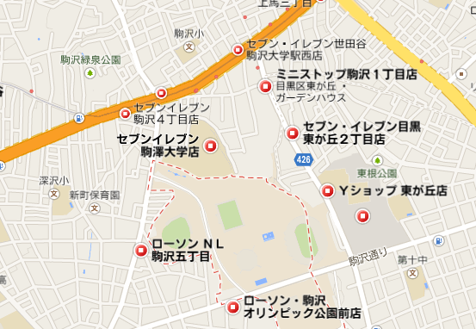
駒沢公園体育館

駒沢公園見取り図
